Республиканское унитарное предприятие

«Национальный центр электронных услуг»

**РУКОВОДСТВО ПОЛЬЗОВАТЕЛЯ**

**программного обеспечения электронного сервиса административной процедуры:**

**548.3.10.1** **«Регистрация паспорта готовности теплоисточника или паспорта готовности потребителя тепловой энергии к работе в осенне-зимний период»**

Минск 2023

СОДЕРЖАНИЕ

1. Предоставление административной процедуры посредством ЕПЭУ ОАИС 3

1.1. Заказ административной процедуры на ЕПЭУ ОАИС 3

1.2. Интерфейс АП 548.3.10.1 4

# Предоставление административной процедуры посредством ЕПЭУ ОАИС

# Заказ административной процедуры на ЕПЭУ ОАИС

Для использования программного обеспечения конфигурации электронного сервиса, предназначенного для осуществления административной процедуры «Регистрация паспорта готовности теплоисточника или паспорта готовности потребителя тепловой энергии к работе в осенне-зимний период» (код – 548.3.10.1) необходимо авторизоваться в качестве юридического лица на едином портале электронных услуг общегосударственной автоматизированной информационной системы (далее – ЕПЭУ), размещенного по адресу <https://platform.gov.by> с использованием средства электронной цифровой подписи (соответствующие инструкции будут доступны в процессе авторизации) (рисунок 1).

После авторизации следует выбрать аккаунт юридического лица путем нажатия на пиктограмму  в правом верхнем углу.



Рисунок 1 – Страница приветствия в личном кабинете ЕПЭУ

Далее следует выбрать пункт меню «Доступные услуги» (рисунок 2).

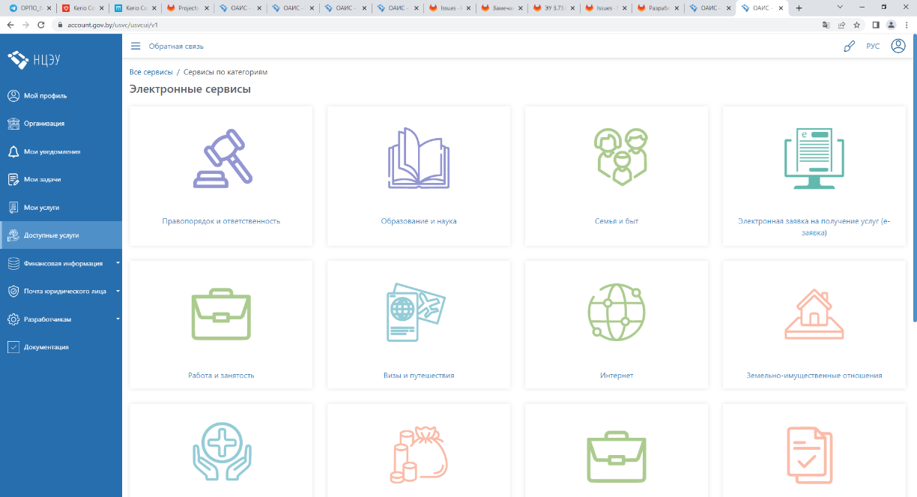

Рисунок 2 – Отображение сервисов по категориям

На следующем этапе воспользоваться поиском по номеру административной процедуры (далее – АП). Для этого в окне нажать на ссылку «Все сервисы» (рисунок 3).

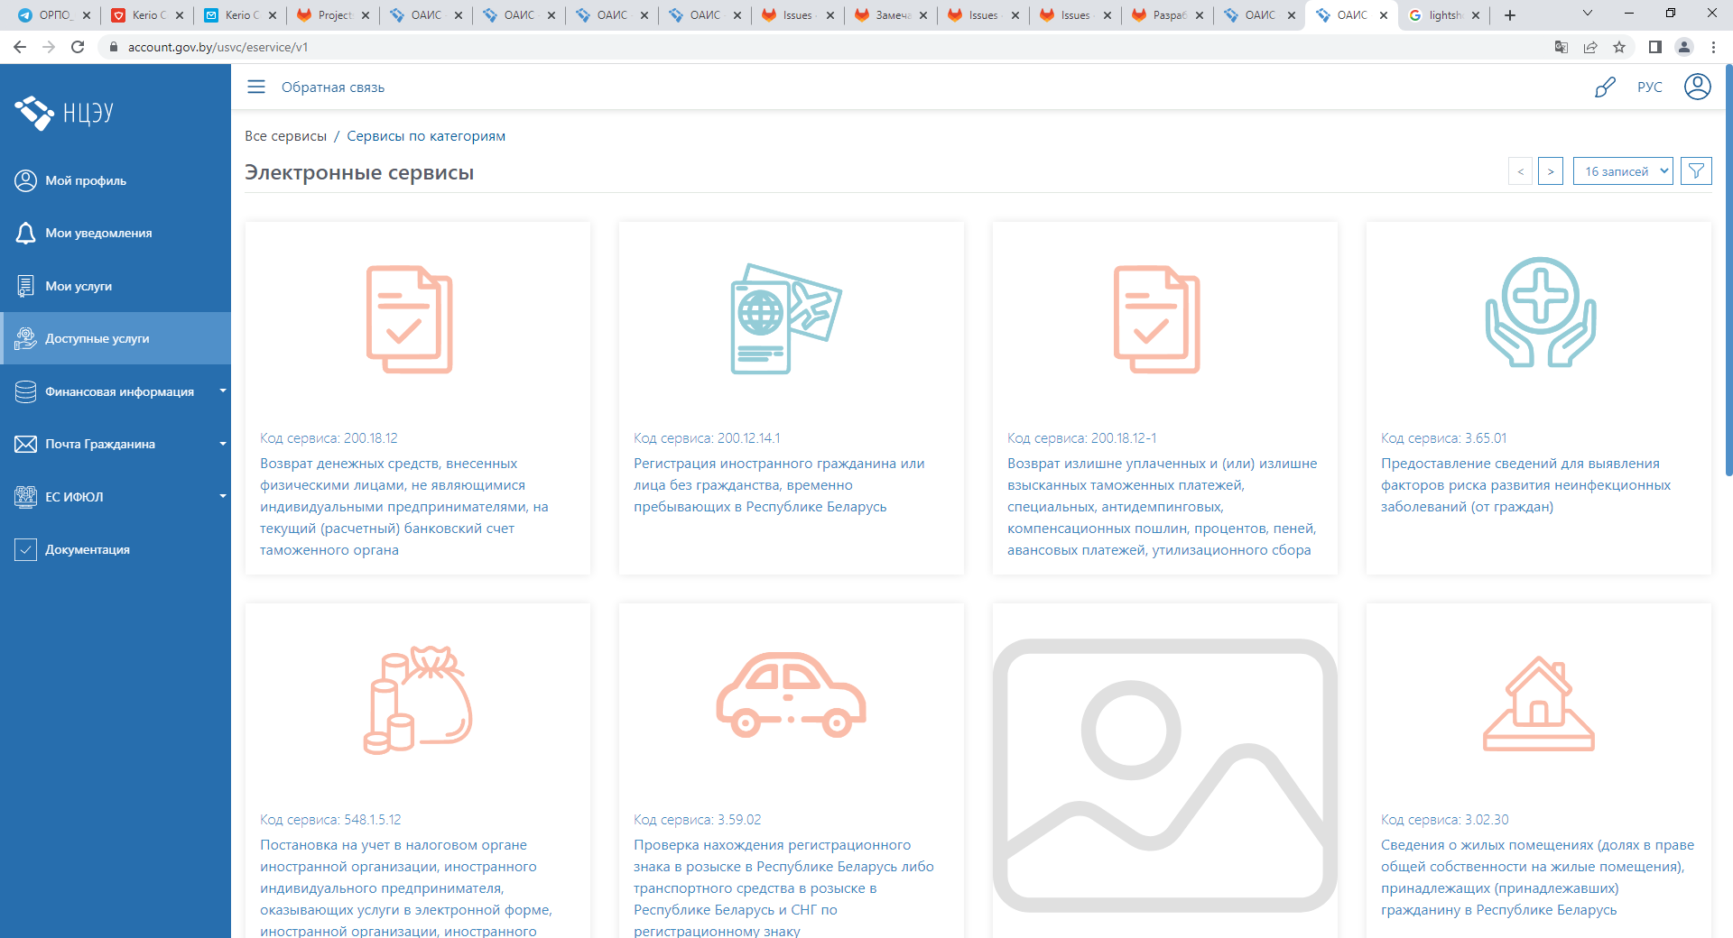

Рисунок 3 – Выбор сервисов

Путем нажатия на пиктограмму  в правом верхнем углу открыть фильтр для поиска необходимой АП (рисунок 4).

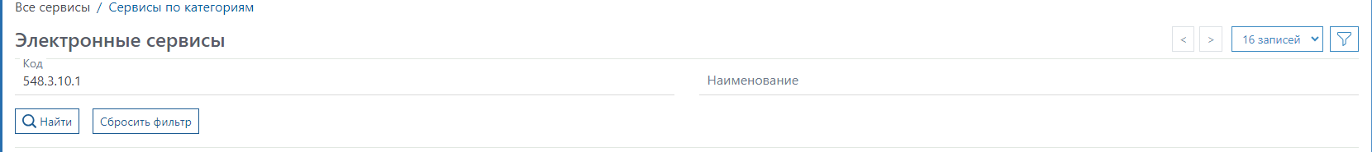

Рисунок 4 – Поиск АП

В строке поиска в поле «Код» следует ввести код необходимой АП (548.3.10.1) и нажать кнопку «Найти». В случае поиска по наименованию необходимо в поле «Наименование» ввести часть наименования АП и нажать кнопку «Найти».

* 1. **Интерфейс АП 548.3.10.1**

В результате поиска АП 548.3.10.1 появится иконка АП (рисунок 5), по нажатию на которую откроется окно заказа АП с описанием (рисунок 6).

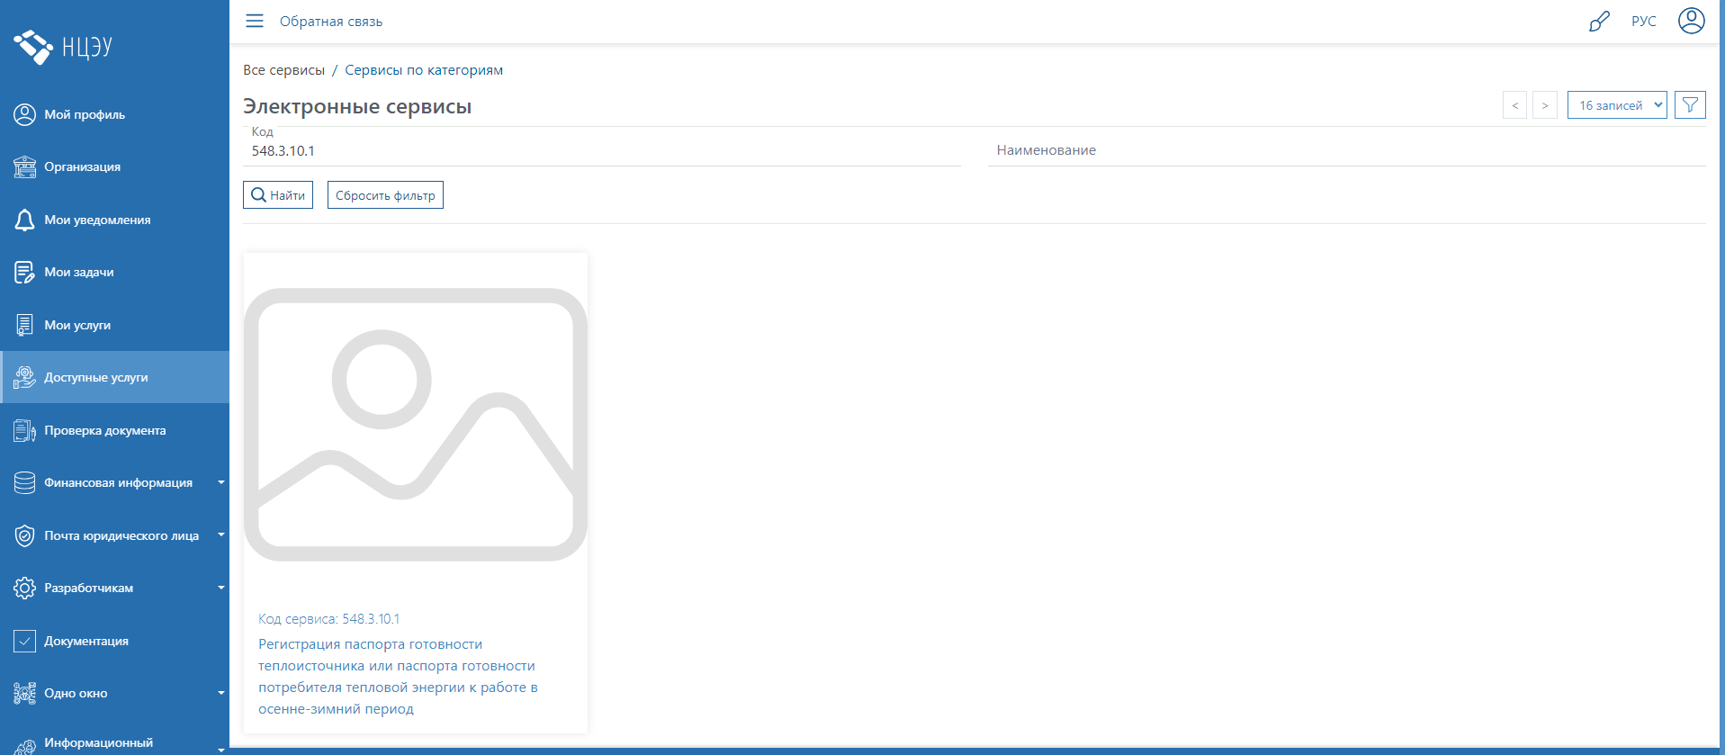

Рисунок 5 – Результат поиска АП 548.3.10.1

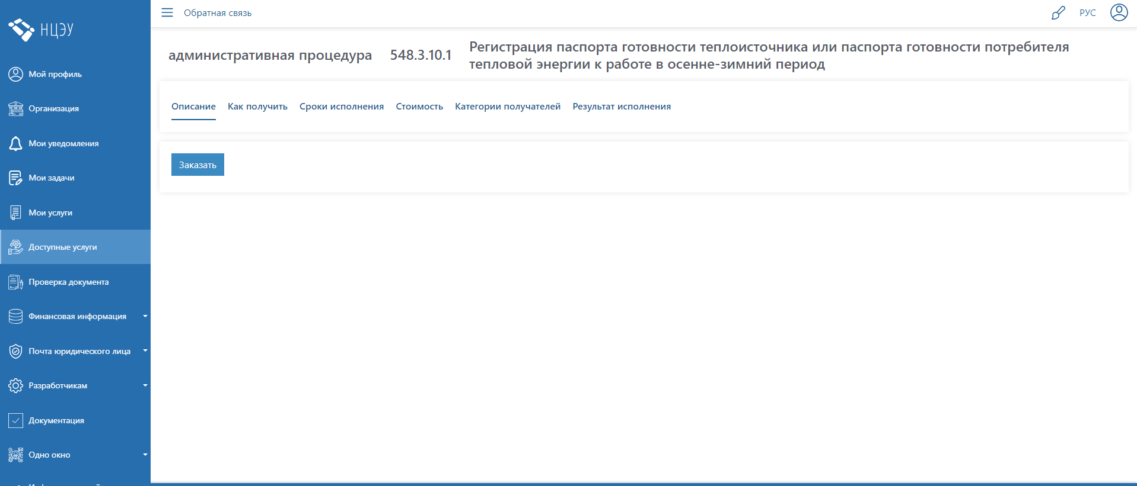

Рисунок 6 – Окно заказа АП 548.3.10.1

По нажатию кнопки «Заказать» отобразится входная экранная форма АП. Некоторые поля заявления будут автоматически заполнены данными из профиля заявителя (рисунок 7).

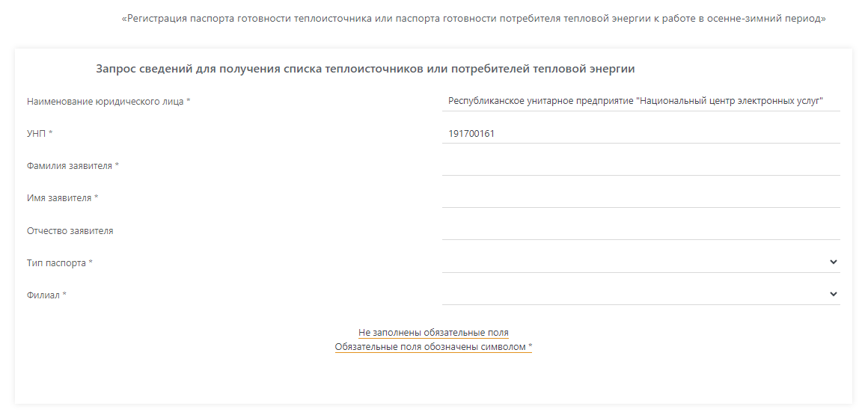

Рисунок 7 – Входная экранная форма АП

Для осуществления запроса необходимо заполнить поля заявления. Пока не будут заполнены обязательные поля, возможности отправить заявление не будет. В процессе заполнения заявления будут появляться новые поля для ввода информации (рисунок 8.1 - при выборе паспорта потребителя тепловой энергии, рисунок 8.2 – при выборе паспорта теплоисточника).

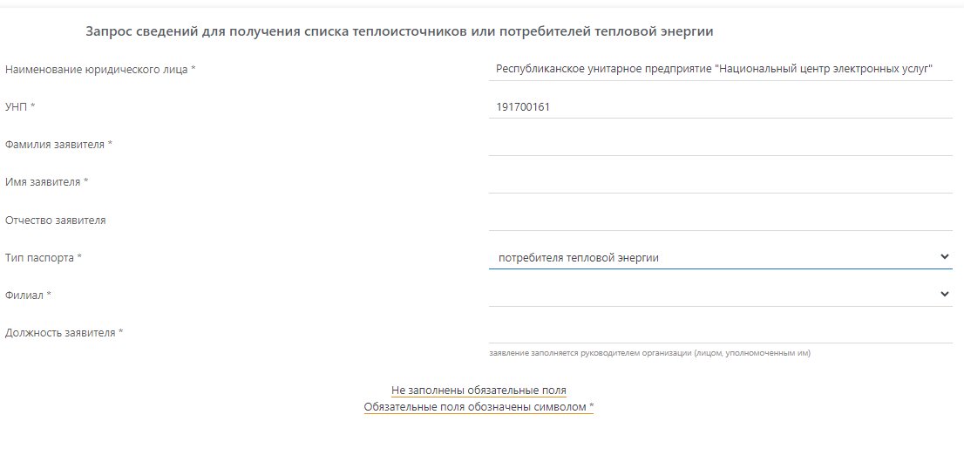

Рисунок 8.1 – Заявление на осуществление АП (при выборе паспорта потребителя тепловой энергии)

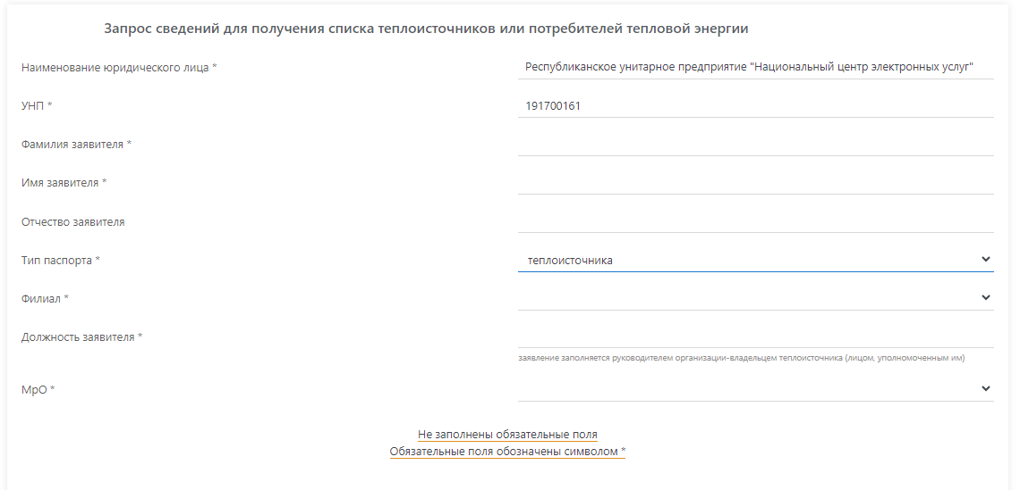

Рисунок 8.2 – Заявление на осуществление АП (при выборе паспорта теплоисточника)

После заполнения обязательных полей будет сформирован список теплоисточников или потребителей тепловой энергии соответственно. Необходимо выбрать один из представленного списка (рисунок 9.1 - при выборе паспорта потребителя тепловой энергии, 9.2 - при выборе паспорта теплоисточника).

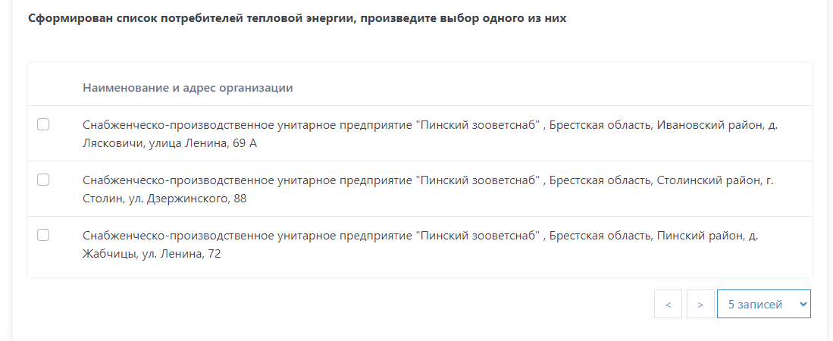

Рисунок 9.1 – Сформированный список потребителей тепловой энергии (при выборе паспорта потребителя тепловой энергии)

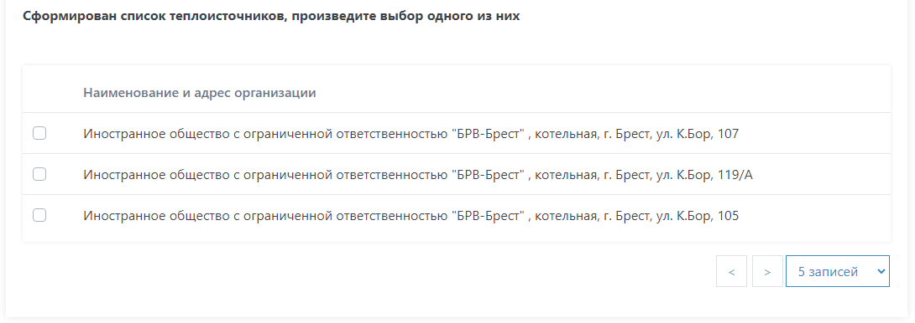

Рисунок 9.2 – Сформированный список теплоисточников (при выборе паспорта теплоисточника)

После выбора теплоисточника или потребителя тепловой энергии появится кнопка «Отправить заявление» (рисунок 10.1 - при выборе паспорта потребителя тепловой энергии, 10.2 - при выборе паспорта теплоисточника).

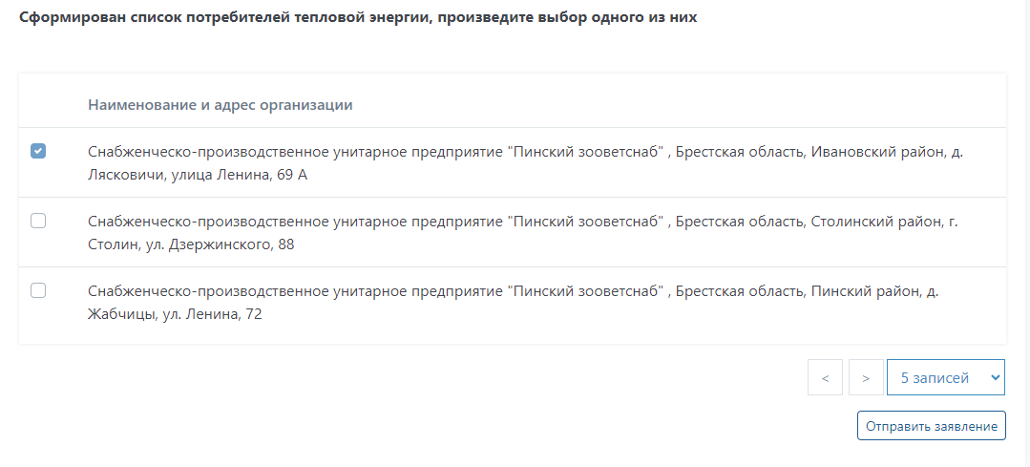

Рисунок 10.1 – Выбор потребителя тепловой энергии

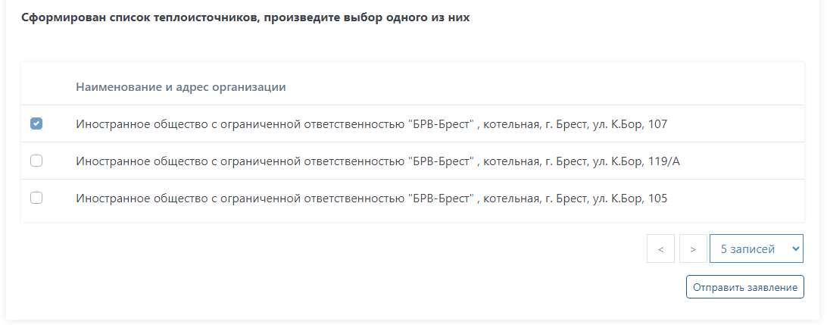

Рисунок 10.2 – Выбор теплоисточника

После нажатия кнопки «Отправить заявление» будет получен результат выполнения административной процедуры. В случае успешной регистрации паспорта, будет получен результат (рисунок 11):

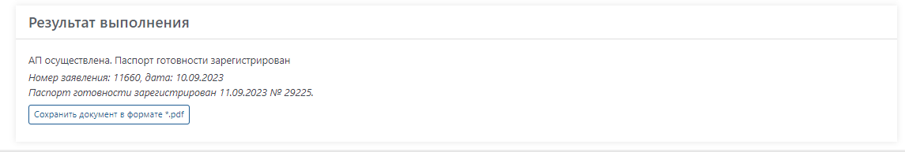

Рисунок 11 – Результат выполнения административной процедуры в случае успешной регистрации паспорта

Полученный документ можно сохранить на ПК в формате *pdf (рисунок 12.1 - паспорт потребителя тепловой энергии к работе в осенне-зимний период, 12.2 - паспорт теплоисточника к работе в осенне-зимний период).

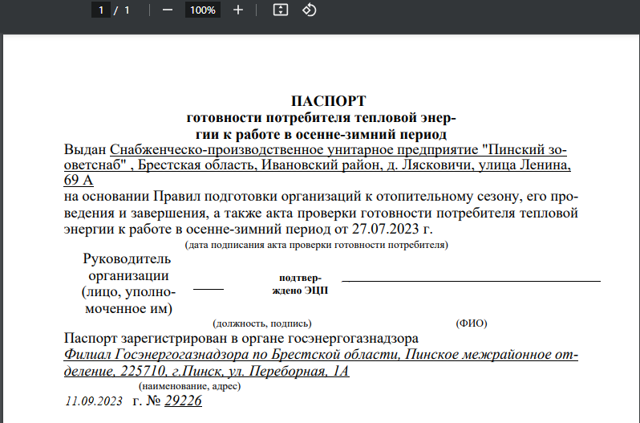

Рисунок 12.1 – Паспорт готовности потребителя тепловой энергии

к работе в осенне-зимний период

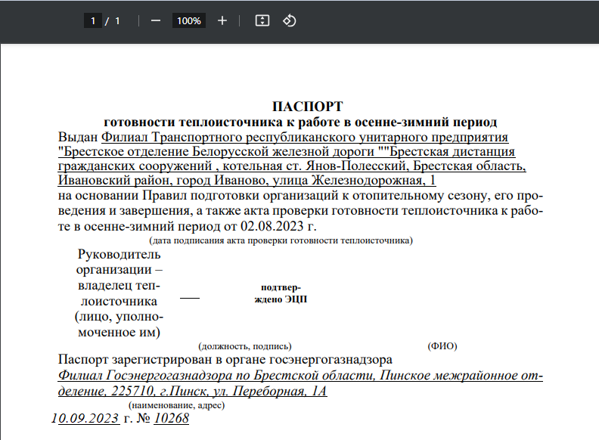

Рисунок 12.2 – Паспорт готовности теплоисточника

к работе в осенне-зимний период

В случае неуспешной регистрации паспорта, будет получен результат выполнения административной процедуры (рисунок 13.1 - при выборе паспорта потребителя тепловой энергии, 13.2 - при выборе паспорта теплоисточника):

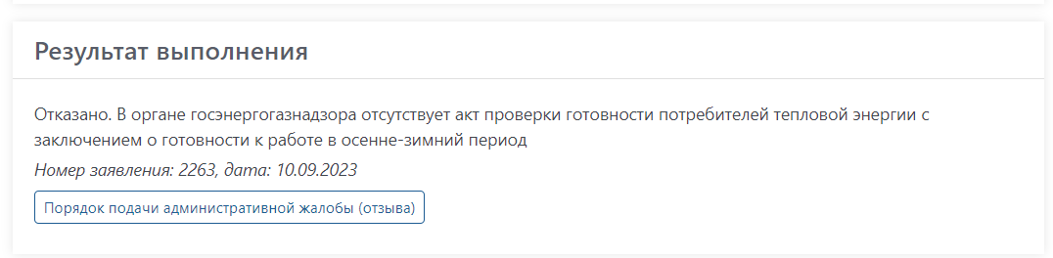

Рисунок 13.1 – Результат выполнения административной процедуры

в случае неуспешной регистрации паспорта

(при выборе паспорта потребителя тепловой энергии)

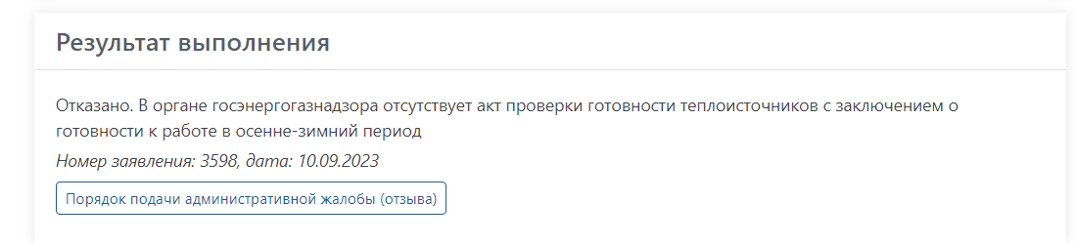

Рисунок 13.2 – Результат выполнения административной процедуры в случае неуспешной регистрации паспорта (при выборе паспорта теплоисточника)

В случае выбора подразделения органа госэнергогазнадзора в котором отсутствует информации о наличии в организации подлежащих регистрации и (или) не зарегистрировавших паспорт готовности теплоисточников или систем теплопотребления, будет получено соответствующее сообщение (рисунок 14.1 – при выборе паспорта потребителя тепловой энергии, рисунок 14.2 – при выборе паспорта теплоисточника).

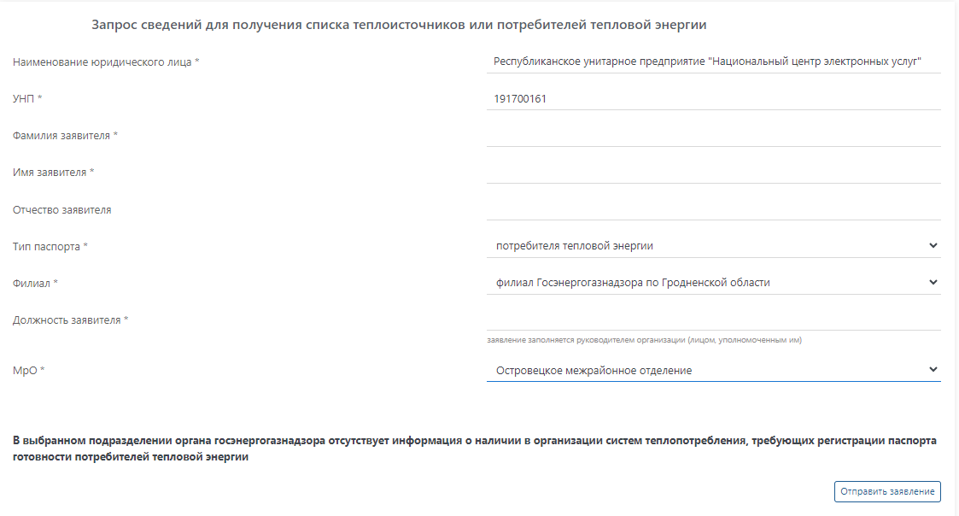

Рисунок 14.1 – Заявление на осуществление АП

(при выборе паспорта потребителя тепловой энергии)

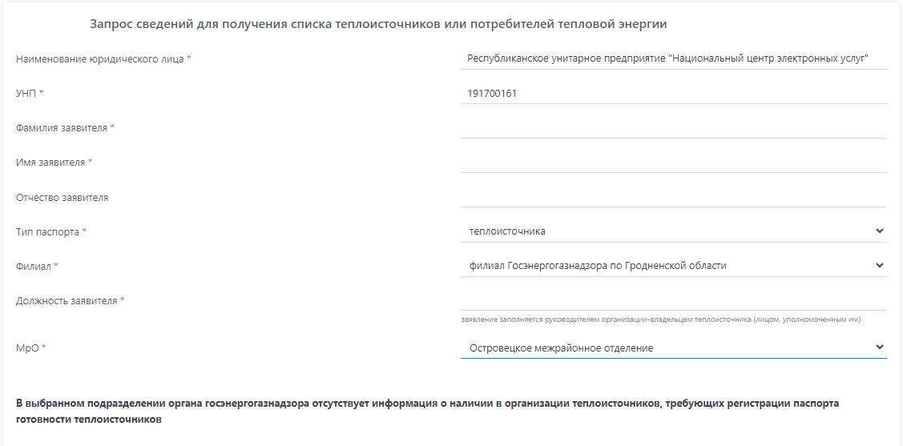

Рисунок 14.2 – Заявление на осуществление АП

(при выборе паспорта теплоисточника)

После нажатия кнопки «Отправить заявление» будет получен результат выполнения административной процедуры с отказом в принятии заявления (рисунок 15.1 - при выборе паспорта потребителя тепловой энергии, рисунок 15.2 - при выборе паспорта теплоисточника).

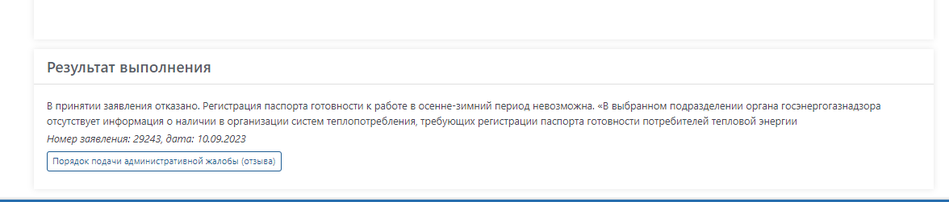

Рисунок 15.1 – Результат выполнения административной процедуры при выборе паспорта потребителя тепловой энергии (отказ в принятии заявления)

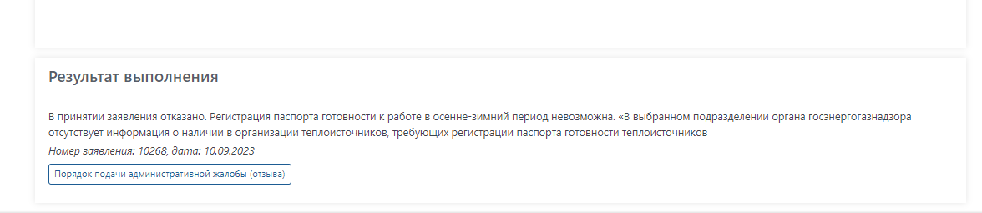

Рисунок 15.2 – Результат выполнения административной процедуры

при выборе паспорта при выборе паспорта теплоисточника

(отказ в принятии заявления)

После получения результата выполнения административной процедуры можно ознакомиться с порядком подачи административной жалобы (отзыва) (рисунок 16).



Рисунок 16 – Порядок подачи административной жалобы (отзыва)

Отображение уведомления об административной процедуре в «Мои уведомления» (рисунок 17).

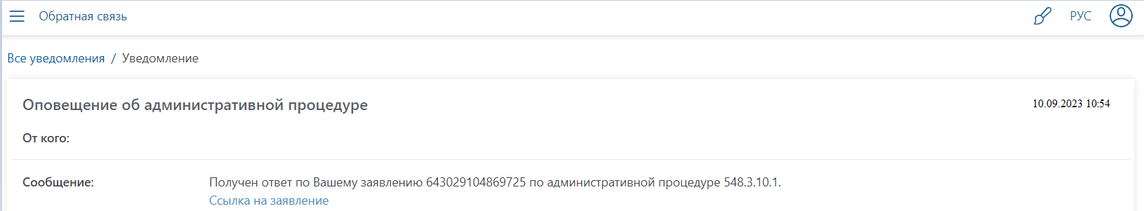

Рисунок 17 – Уведомление об административной процедуре